コンテンツを開くには、ENOVIA Collaboration for Microsoft Client (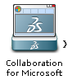コンパスの北のクワドラントから) がインストールされている必要があります

コンテンツを読込み中…